附件1：
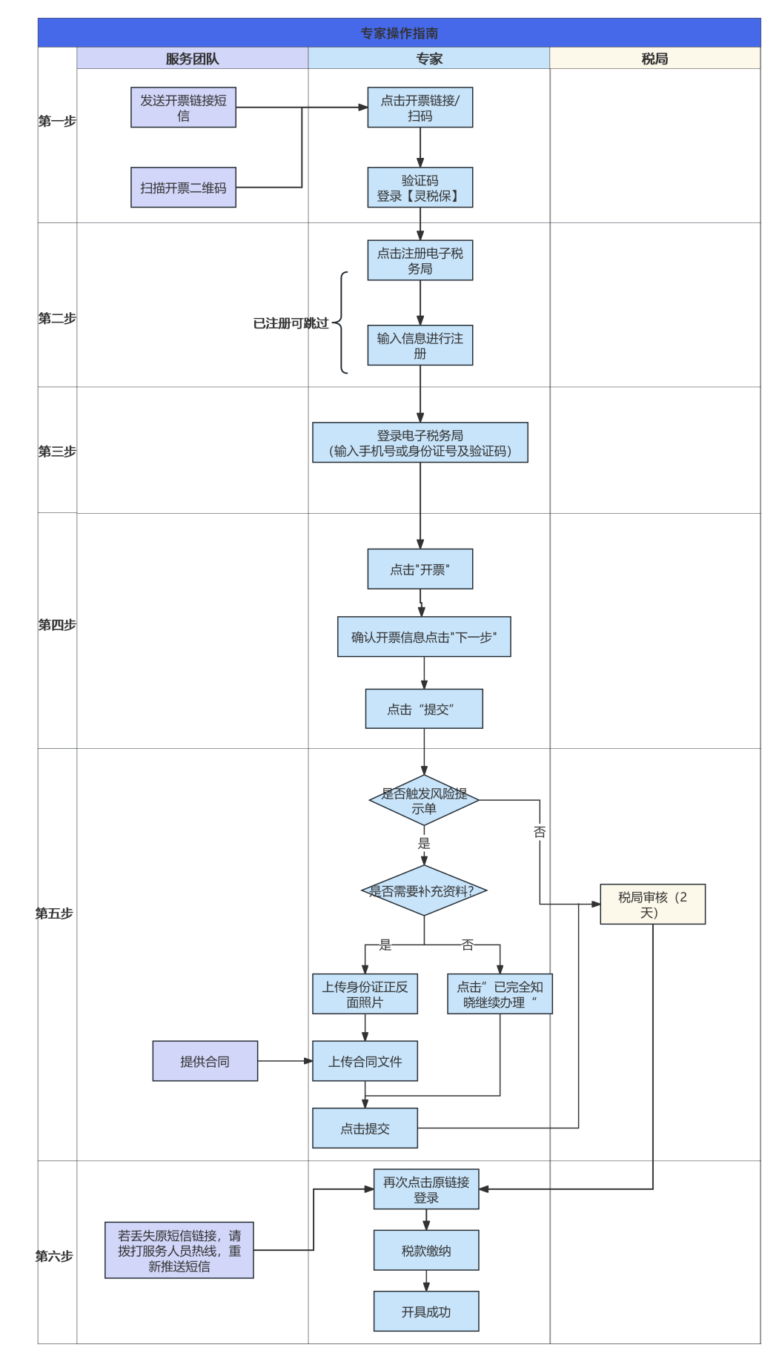
“亿企薪福·灵税保”专属电子税务局操作指引

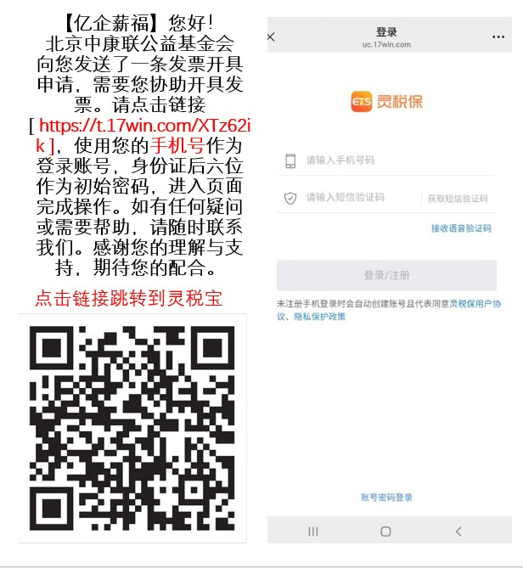
第一步：点击短信链接或者直接扫描二维码进入登录界面。输入手机号、验证码、登录【灵税保】（无需注册）

第二步：注册电子税务局。（若注册过电子税务局账号，此步骤可跳过直接到第三步登录电子税务局），点击【注册】→跳转电子税务局点击【点击进入】
- 点击【我已阅读、并同意】→输入姓名、证件信息等完成注册。
- 点击【允许】根据语音提示完成人脸识别认证→注册成功、点击【去登录】
- 点击【允许】根据语音提示完成人脸识别认证→注册成功、点击【去登录】
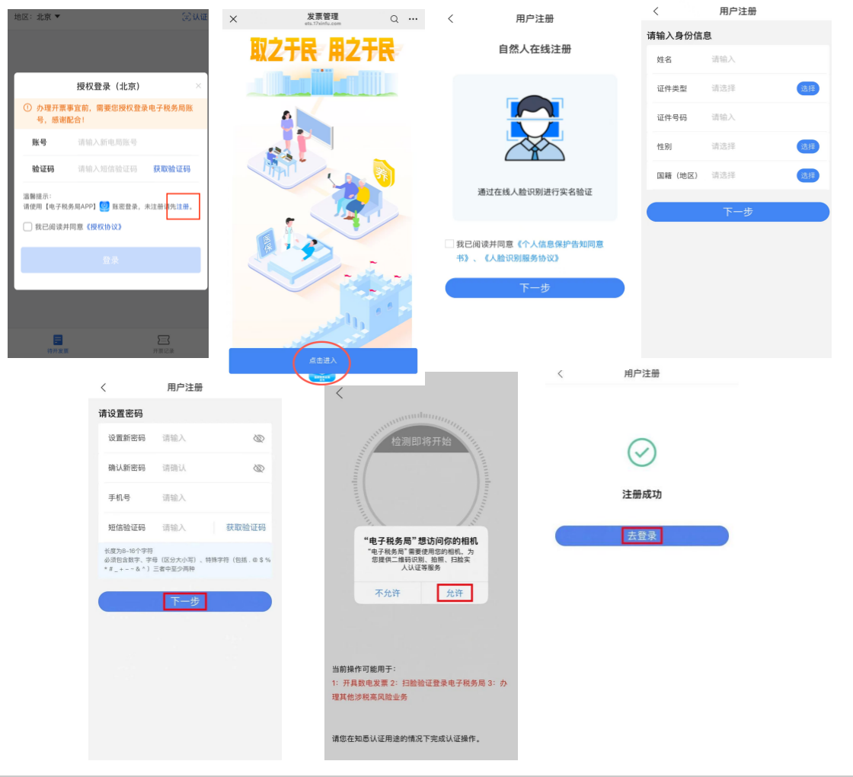

第三步：登录电子税务局。输入账号（手机号或者身份证号）和短信验证码进行登录。
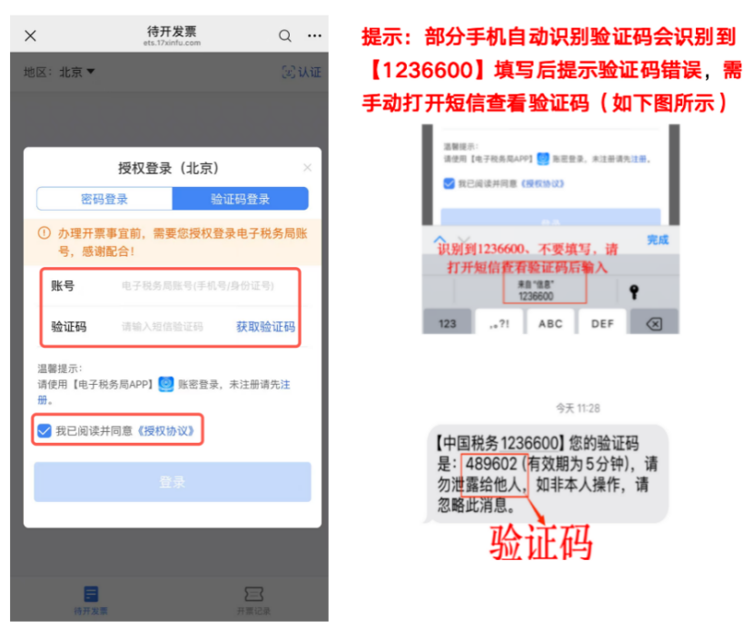

第四步：发票开具。进入待开列表点击开票、确认发票信息和税款信息后提交税局审核。点击【开票】→点击【下一步】确认开票信息→点击【提交】

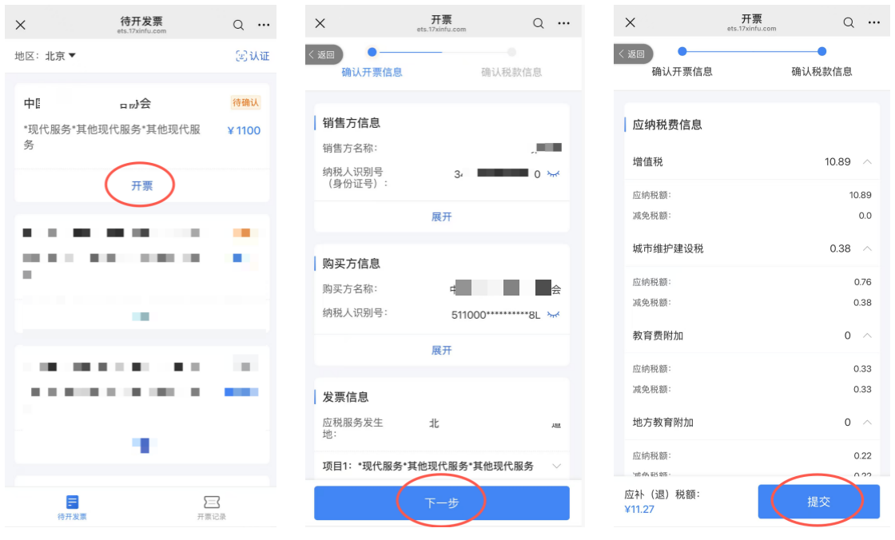
第五步：（若有）由于专家开票次数过多或者具备董监高身份时可能会触发税局的【风险提示单】，风险提示单分为两类：
第一类：无需上传附件，直接勾选点击继续办理，提交到税局审核即可。
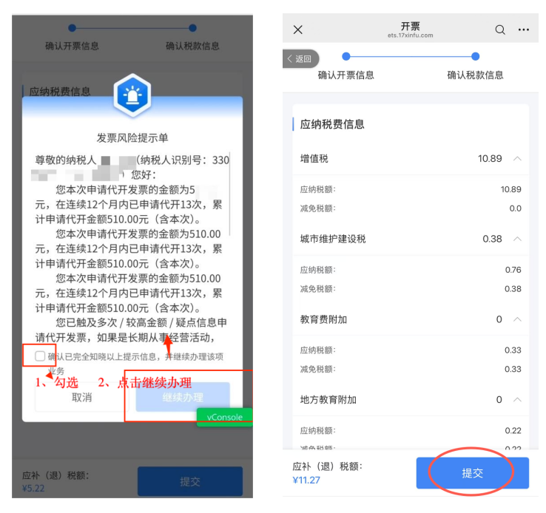
第二类：需要补充【身份证正反面照片】和【合同】，
说明：如果因没有合同此页面无法操作，关闭页面后，下次进入需要重复第四步：点击下一步【确认发票信息】→点击提交。
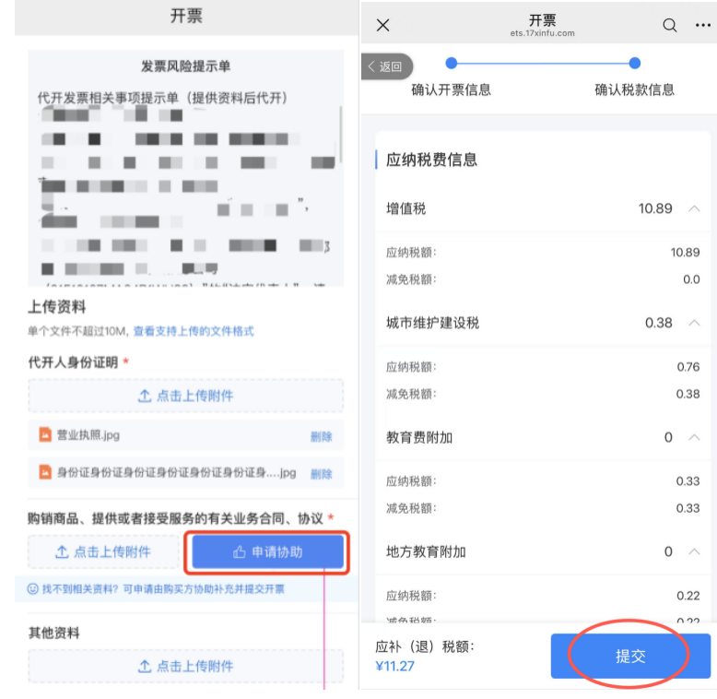
第六步：缴纳税款。税局审核通过（审核时间2天左右）后、完成税款缴纳开具发票，点击原来短信链接→点击【缴款】（支持支付宝、微信缴款）。
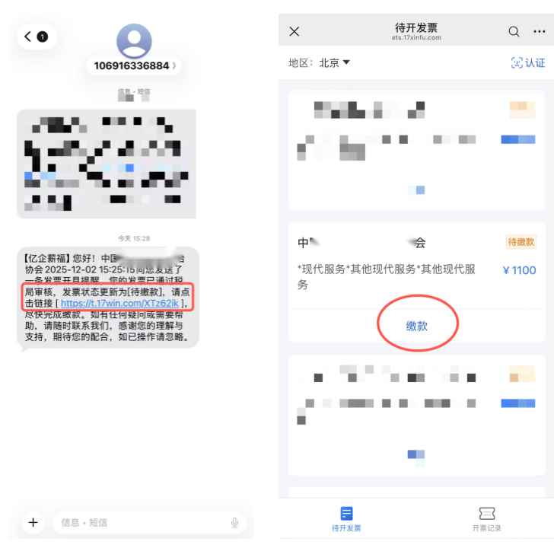
方式一：支付宝扫码缴款
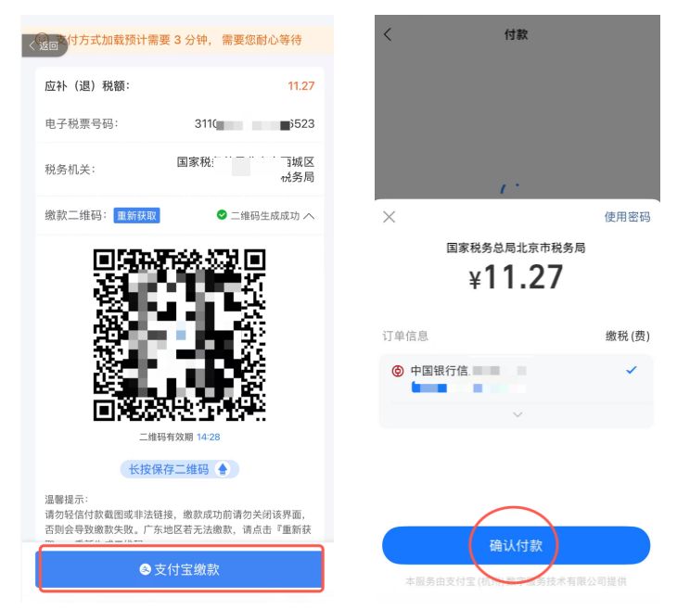
点击支付宝缴款→支付税款
方式二：微信扫码缴款
保存二维码→打开微信【扫一扫】→选择相册→识别成功支付税款。
